МИНОБРНАУКИ РОССИИ

Федеральное государственное бюджетное образовательное учреждение высшего образования

НИЖЕГОРОДСКИЙ ГОСУДАРСТВЕННЫЙ ТЕХНИЧЕСКИЙ

УНИВЕРСИТЕТ им. Р.Е.АЛЕКСЕЕВА

Институт радиоэлектроники и информационных технологий

Кафедра информатики и систем управления

Лабораторная работа №2

(наименование темы проекта или работы)

Отчёт

к лабораторной работе

(курсовому проекту, ОТЧЕТ по лабораторной работе)

по дисциплине

Основы Информатики

(наименование дисциплины)

РУКОВОДИТЕЛЬ:

________________ Степаненко М. А.

(подпись) (фамилия, и.,о.)

СТУДЕНТ:

________________ Волков Б. А.

(подпись) (фамилия, и.,о.)

22-ПМ-1

(шифр группы)

Работа защищена «___» ____________

С оценкой ________________________

***Лабораторная работа №3***

*Цель работы:*

Научиться пользоваться командами командной строки

*Ход работы:*

Часть 1(команды общего назначения):

1)Вывод информации о системе

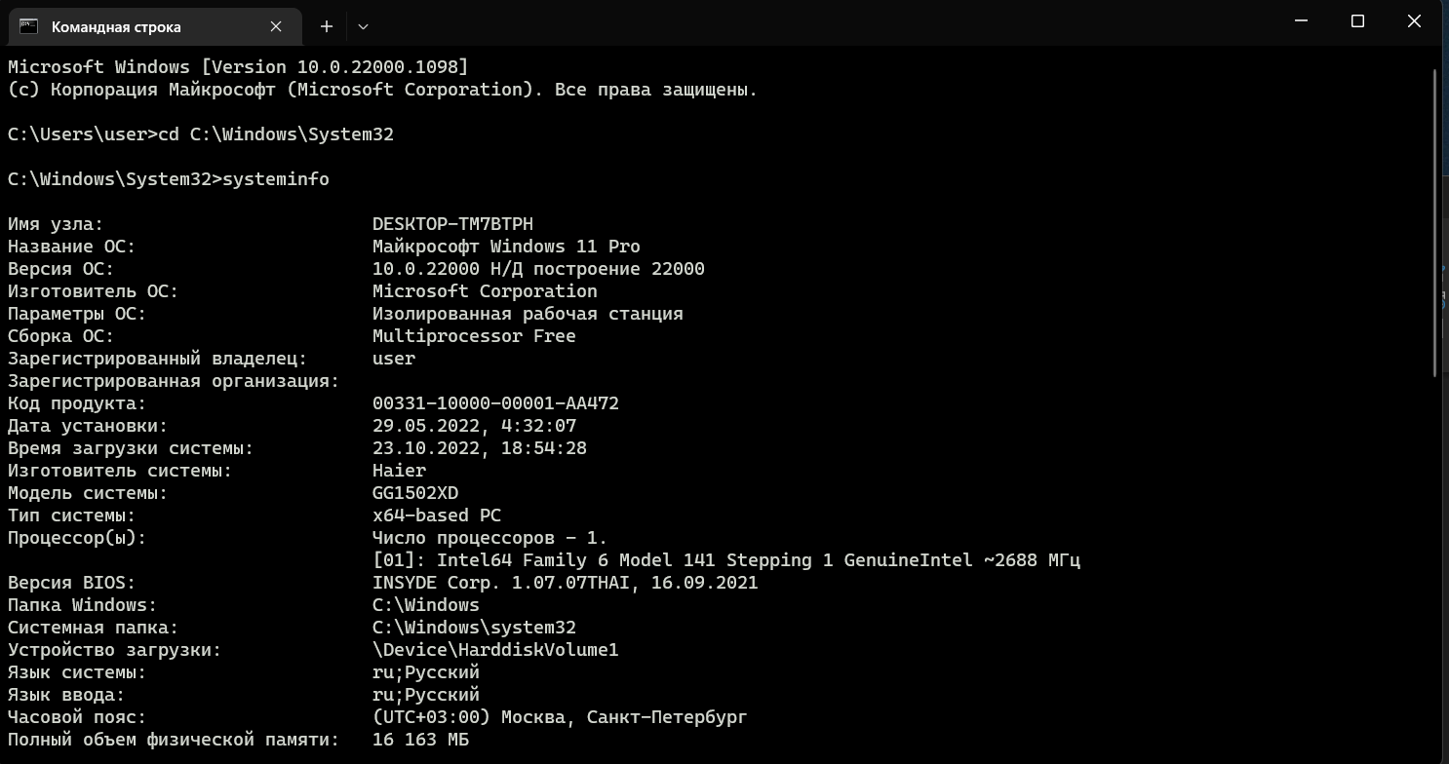

2)очистка экрана

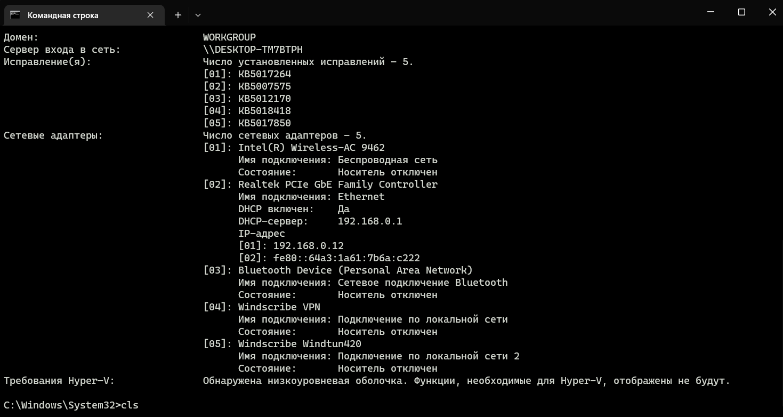

3)Вывод на экран версии OC, установленный в компьютере

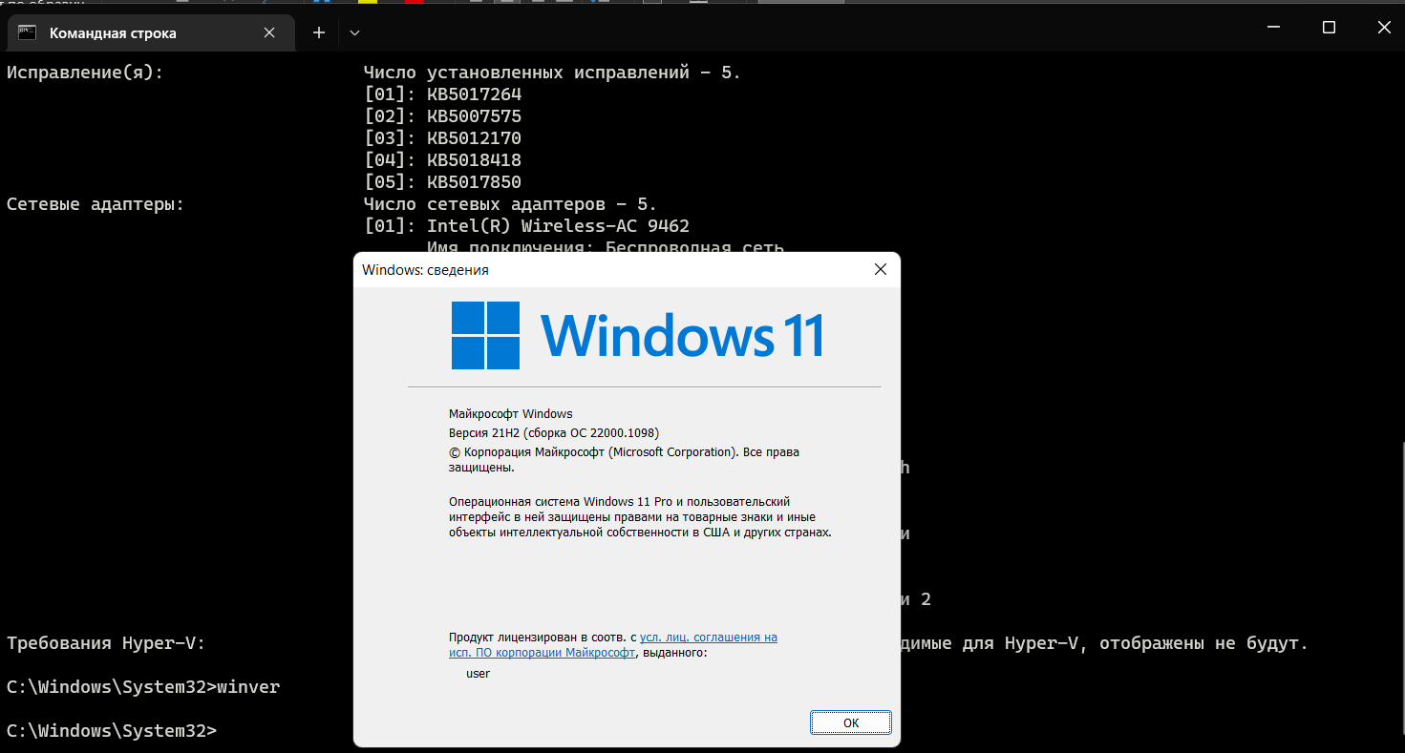

4)Вывод даты и времени, проверка работы стрелок и клавиш f7, f9, alt + f7

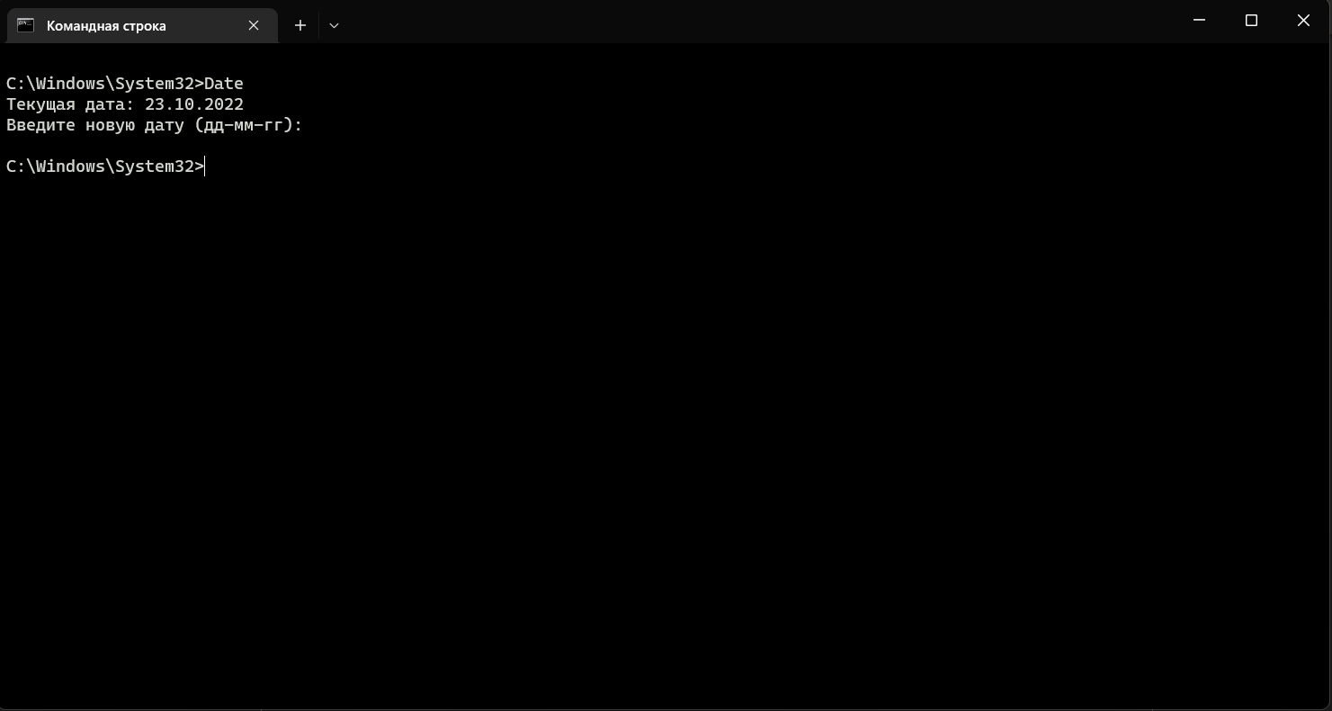

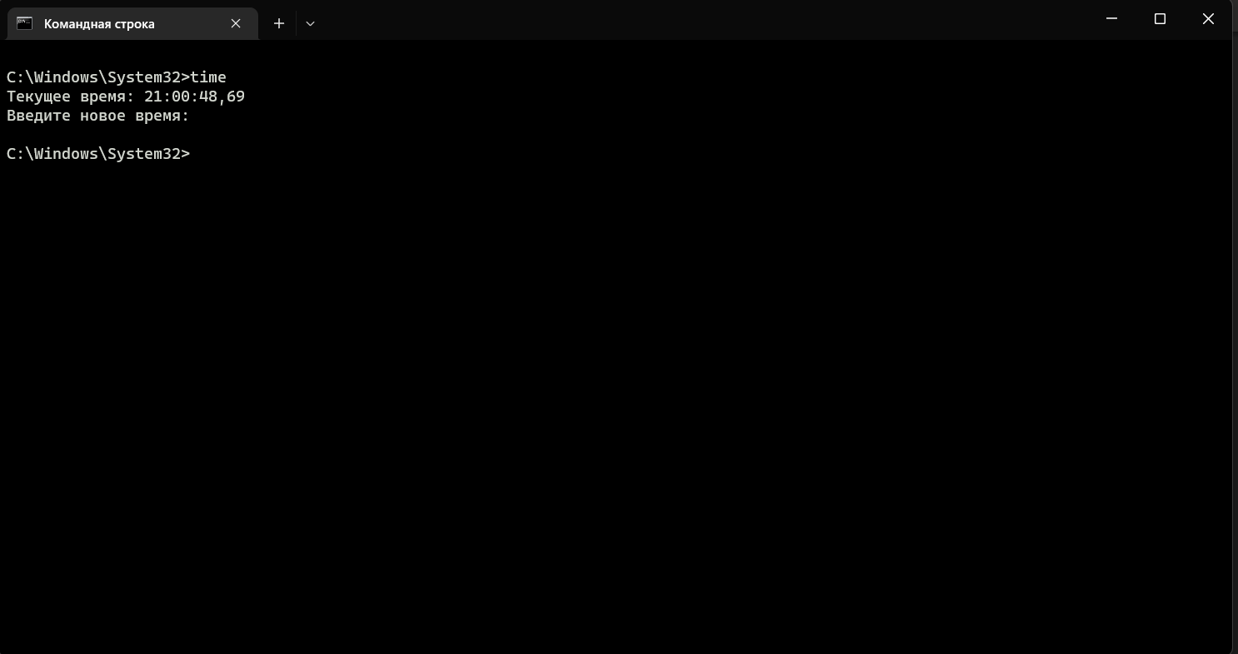

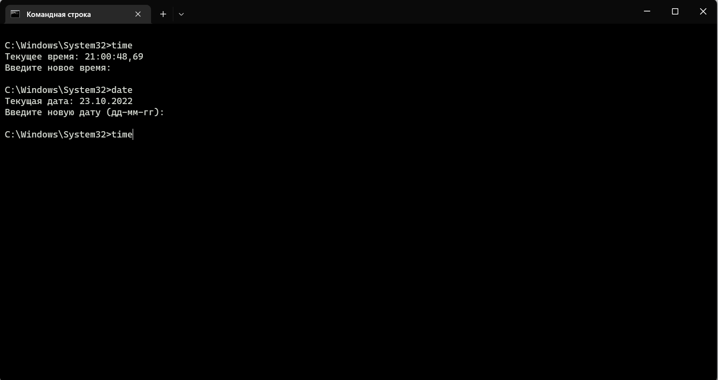

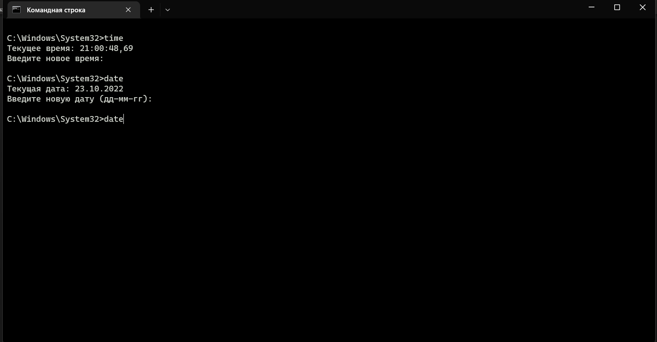

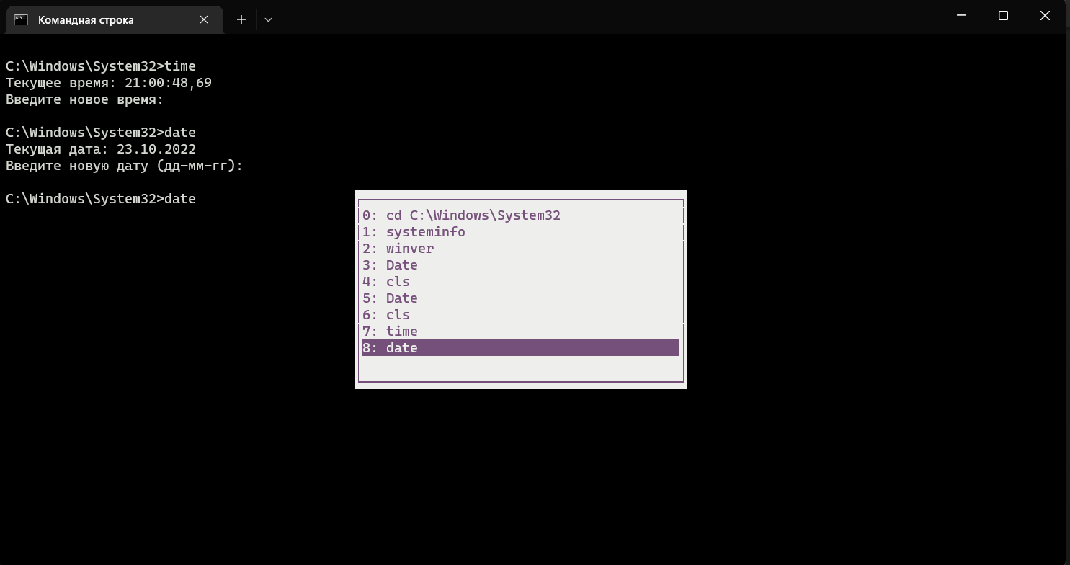

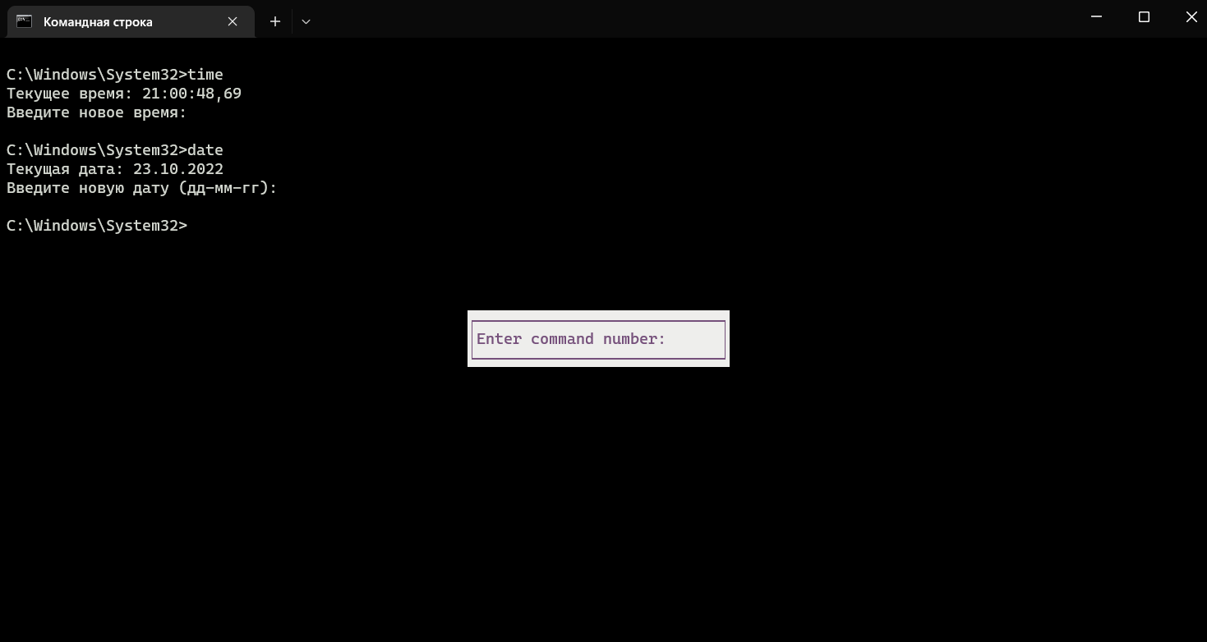

Часть 2(работа с каталогами):

-Создаем каталоги при помощи команды “mkdir”

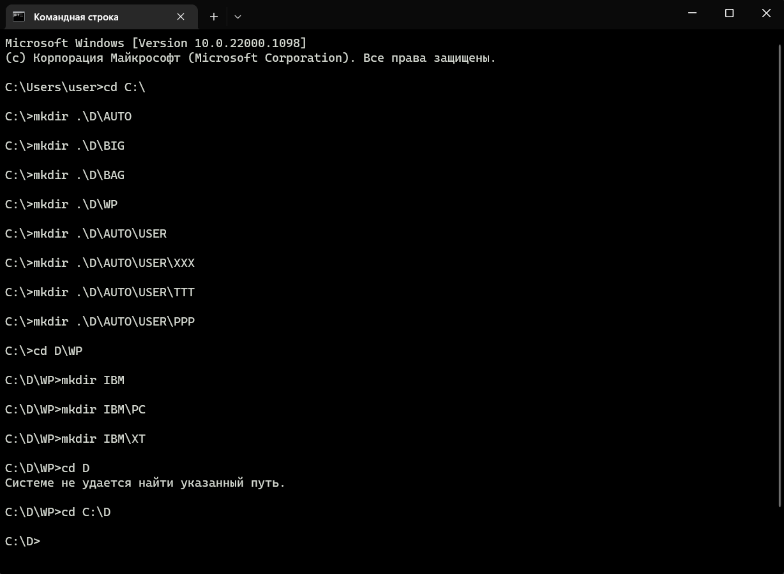

С помощью команды TREE получаем дерево наших каталогов

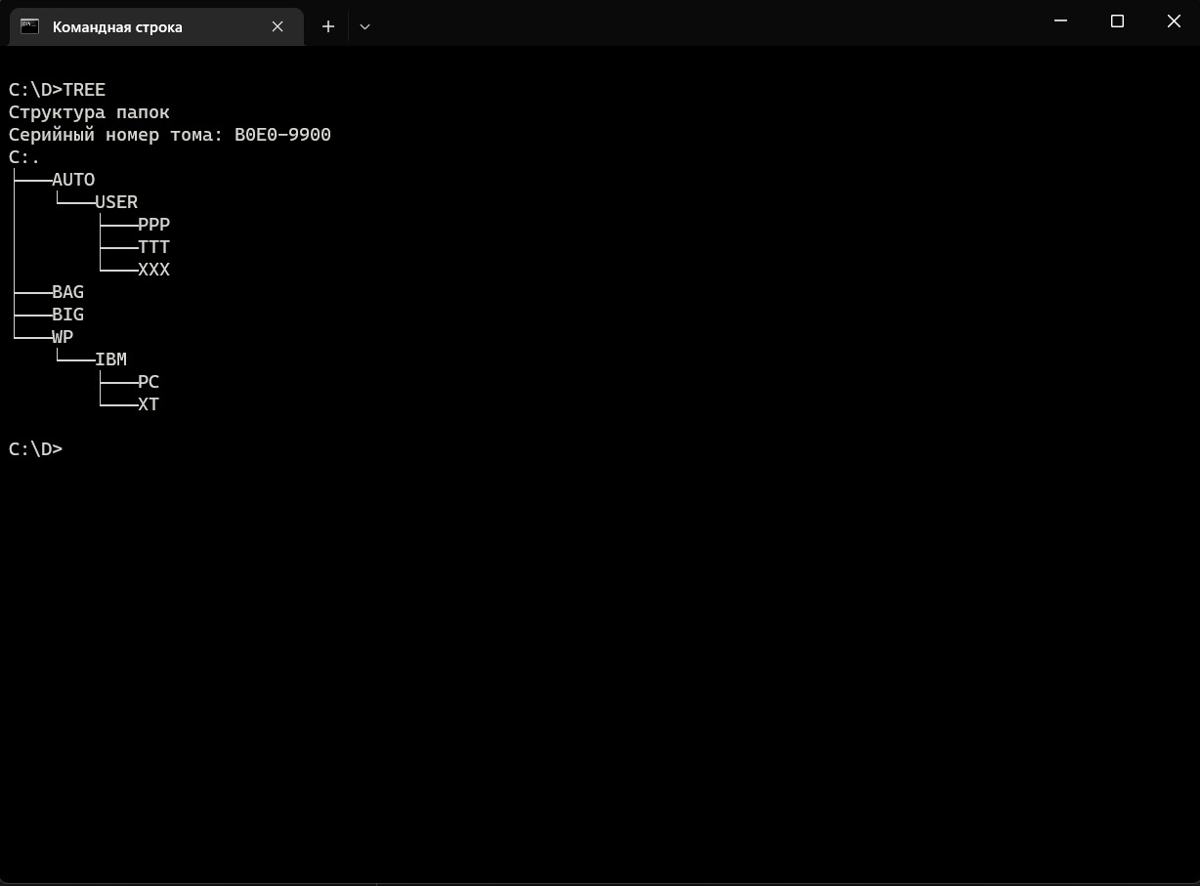

2)Убираем подкаталог PPP, с последующей проверкой командой TREE

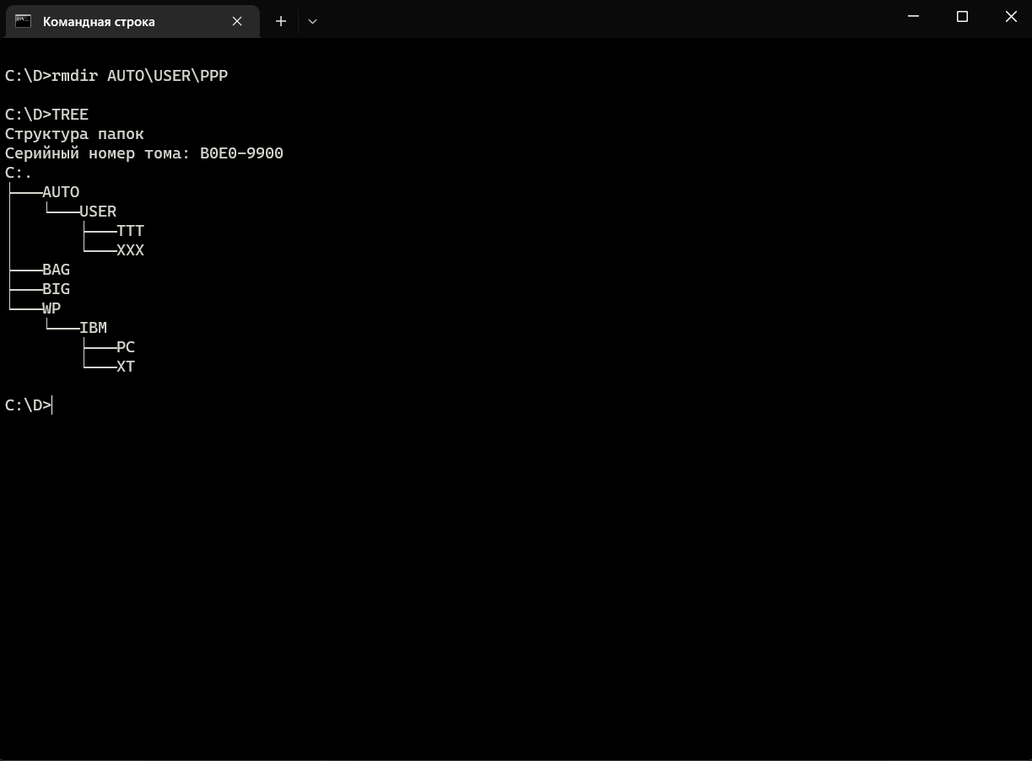

3)Создадим текстовый файл с своей фамилией, в которой будет содержаться фамилия и инициалы

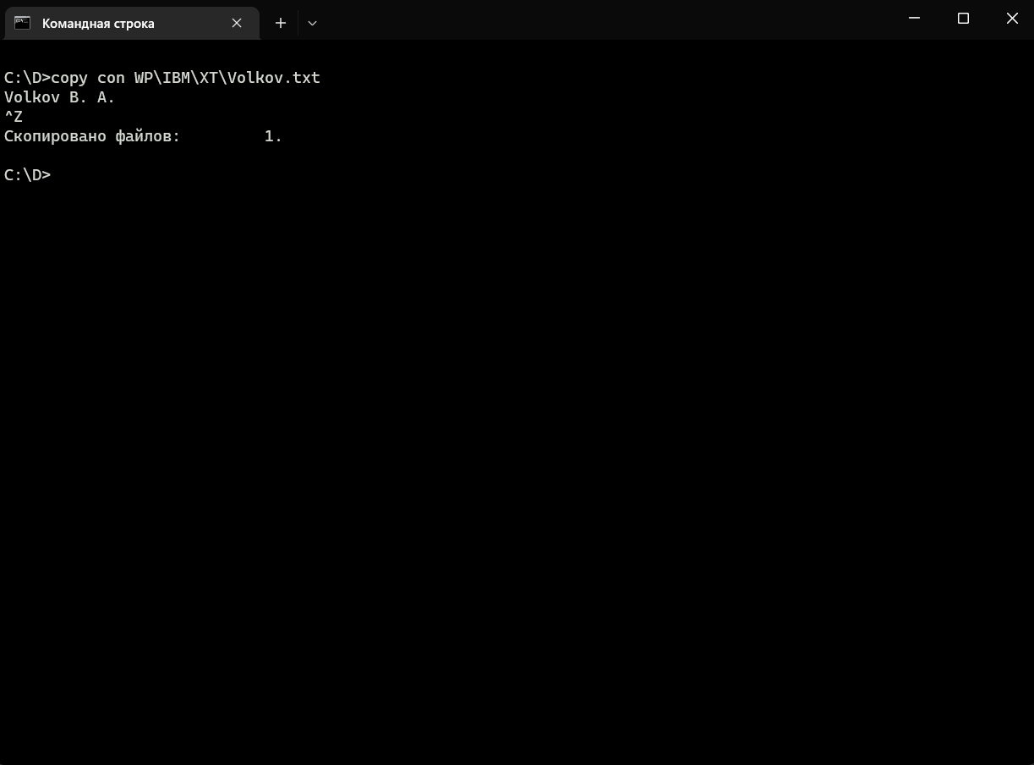

4)создадим еще текстовые каталоги с именем и отчеством, в них соответственно напишем название института и группы



Объединим все текстовые файлы в один, назвав их своей фамилией, просмотрим содержимое

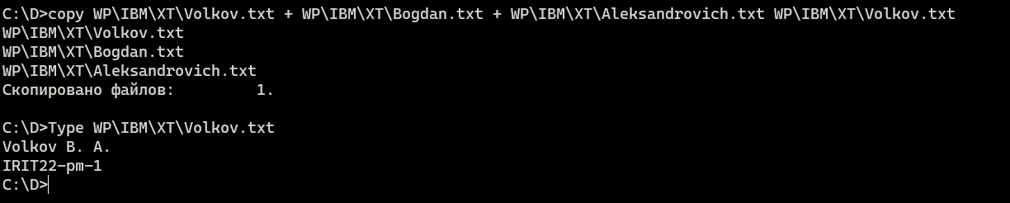

Удалим текстовый файл с фамилией, переименуем файл с именем

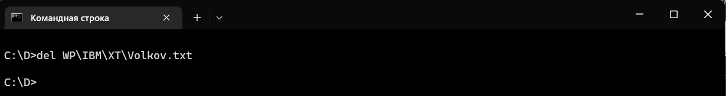



Скопируем файл с отчеством в папку XXX, перенесем переименованный файл в каталог BAG

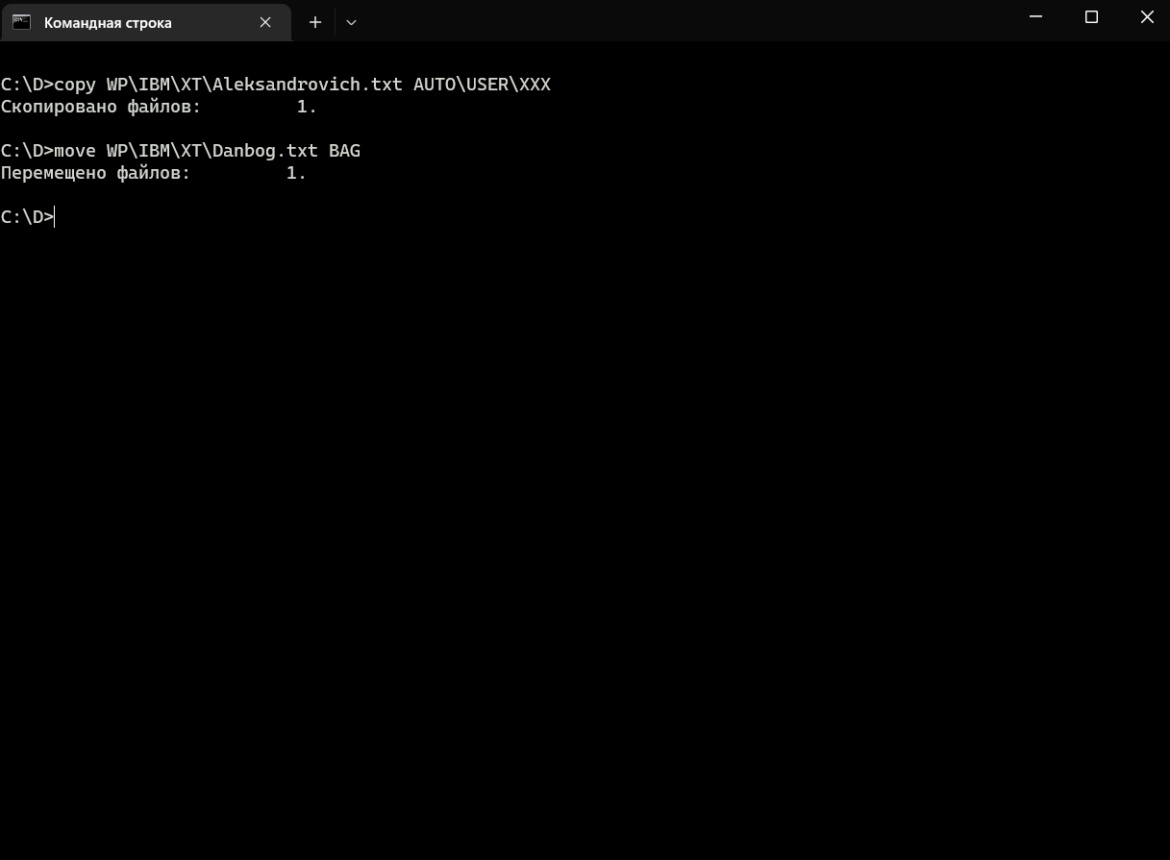

Копируем каталог IBM в каталог AUTO, поменяв название

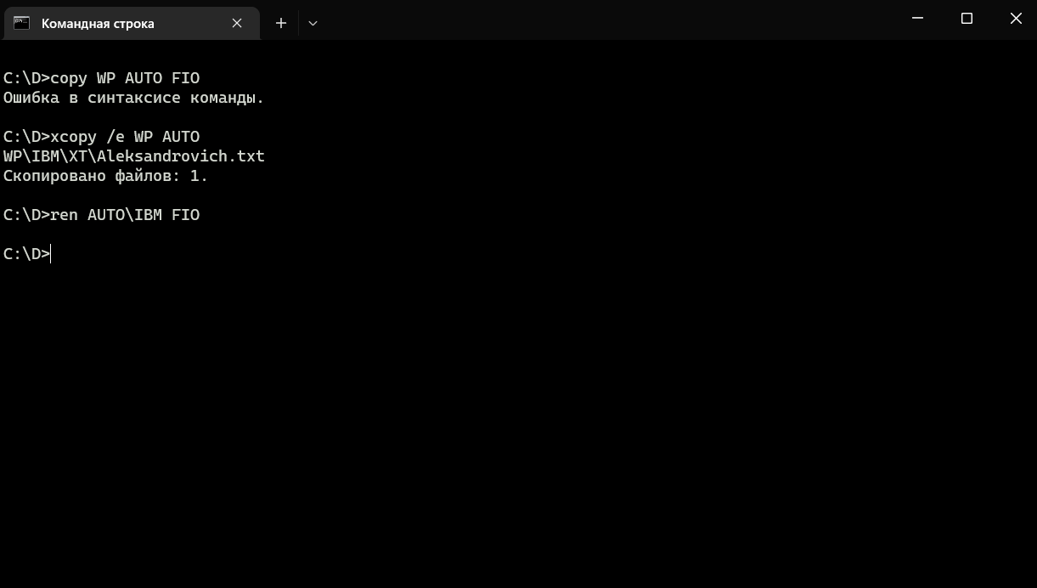

Переносим каталог IBM в каталог USER, не изменяя название

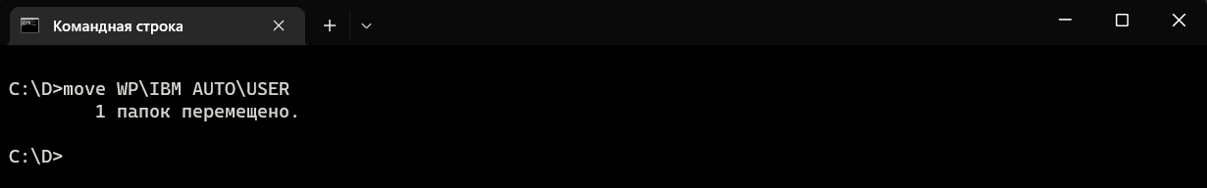

Вывод окончательного результата в виде дерева

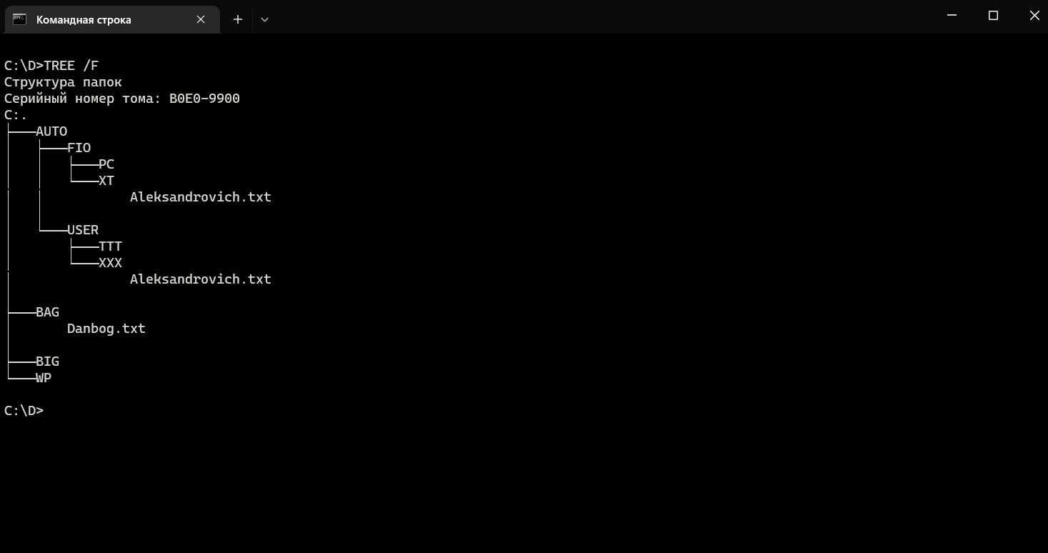

Вывод: я научился пользоваться командными строками, использовал их в создании и изменении каталогов, файлов.